第五周习题课
（I）常见的大小关系：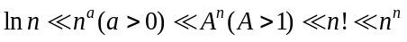，即
（1）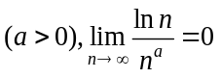；
（2）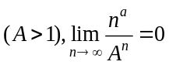；
（3）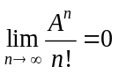；
（4）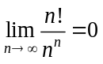

（II）夹逼定理：若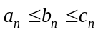，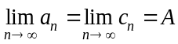，则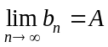。

（III）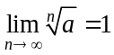，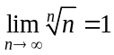。

以上这些结论可以直接用。

一．数列的极限：
- 用定义证明： 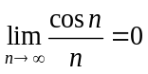。
证明：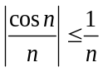，所以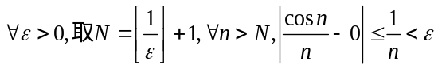，所以。

- 设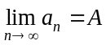，证明：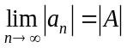。
证明：。
而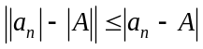，所以，。

- 求极限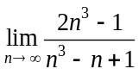。
解：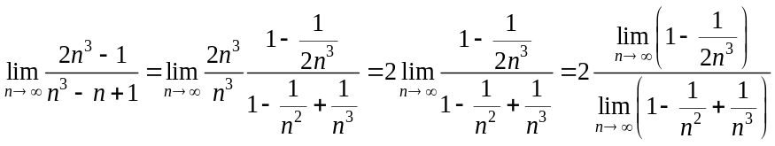
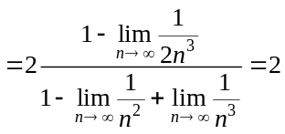。

- 求极限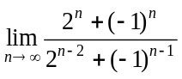。
解：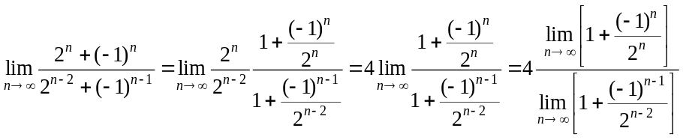
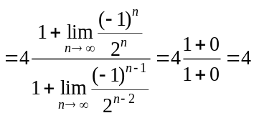.

- 求极限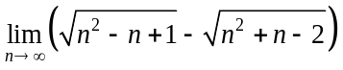。
解：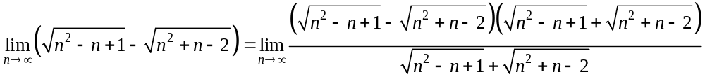
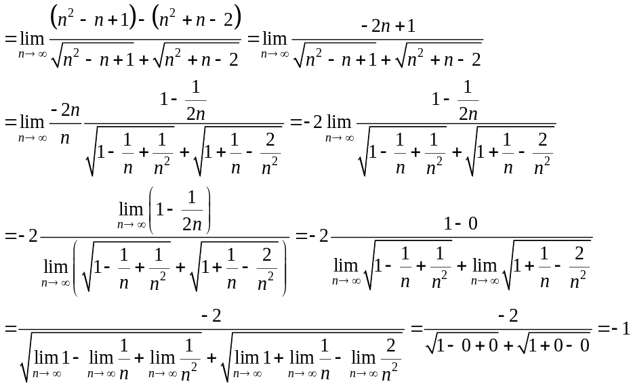

- 求极限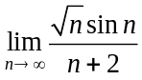。
解：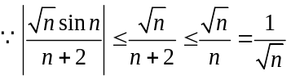，
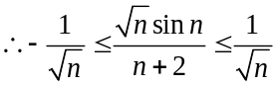。
而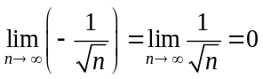，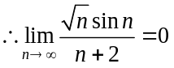。

- 求极限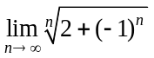。
解：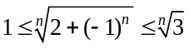，而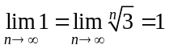，所以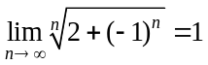。

- 求极限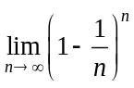。
解：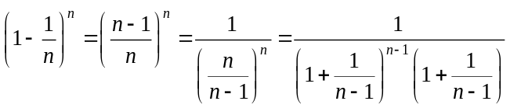，
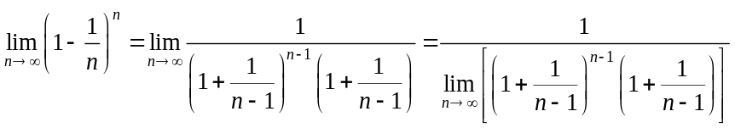
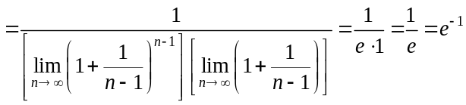。

二．级数
1.判断收敛性：非负级数
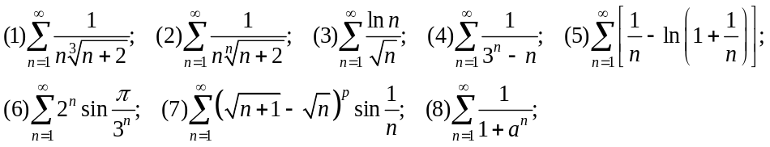
解： 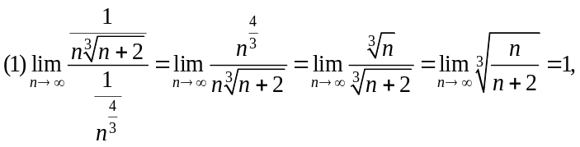
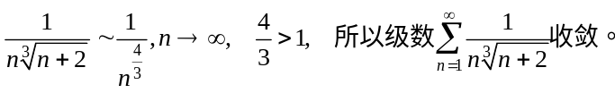
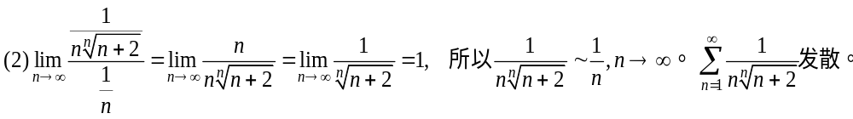
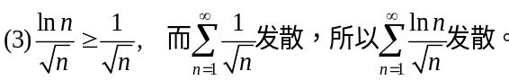
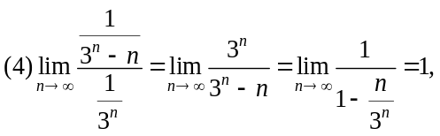
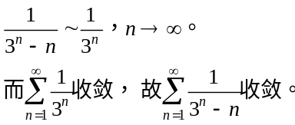
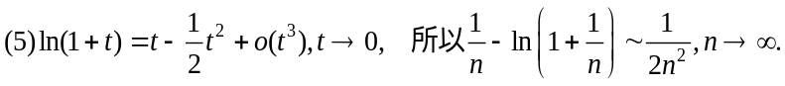
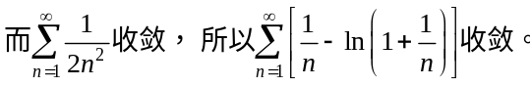
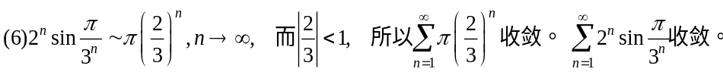
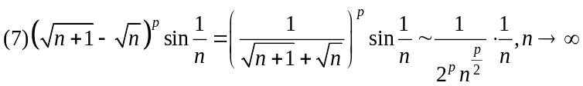，
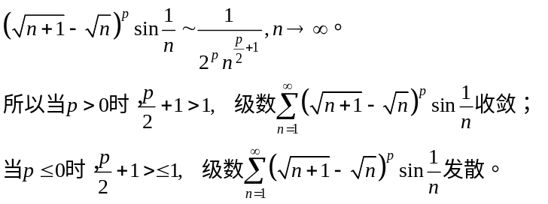
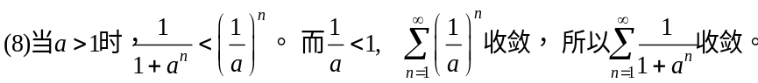
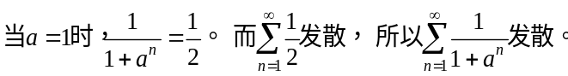
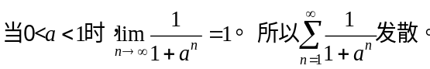

2.判断收敛性：非负级数
解：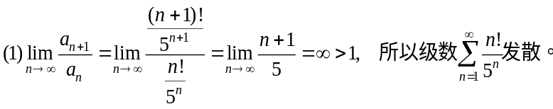
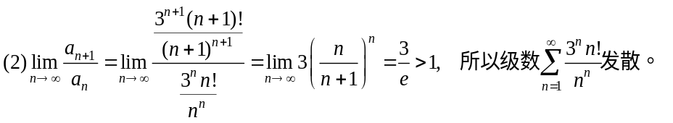
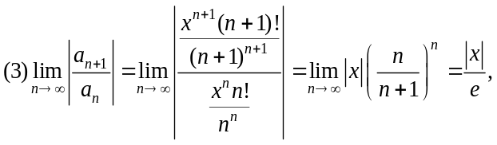
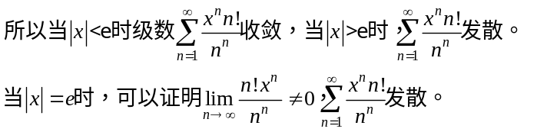
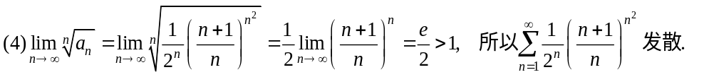
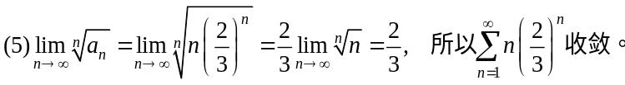
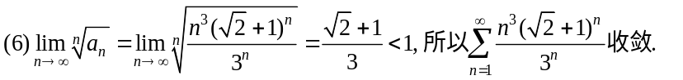

3. 判断收敛性：一般级数
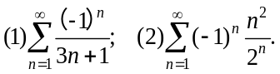
解：